肇东中铁水务有限公司中心化验室

检 测 报 告



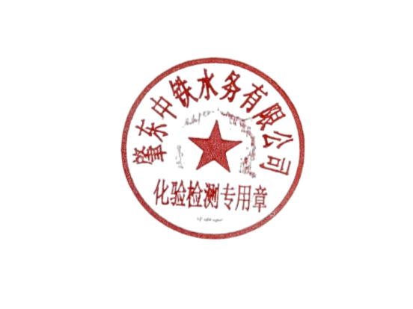

报告编号：ZDZTSWYXGS/ZXHYS2025-02-25(01)
样品名称：肇东中铁水务有限公司净水厂出厂水（月检）
发送日期：2025年2月25日

肇东中铁水务有限公司中心化验室
检 测 报 告
样品编号：ZDZTSWYXGS/ZXHYS/2025-02-25(01) 共 4页 第1 页
样品名称 | 净水厂出厂水 | 样品类型 | 生活饮用水
采样地点 | 水厂泵房 | 采样日期 | 2025年2月20日
采样人 | 李剑 | 检测日期 | 2025年2月20-25日
样品状态 | 液态 | 样品特征 | 澄清
质量  标准 | 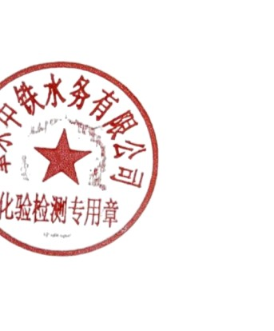  GB5749-2022«生活饮用水卫生标准»
检  测  结  论 | 本次检测以GB/T5750.1～5750.13-2023«生活饮用水标准检验方法»等方法为样品检测依据，以GB 5749-2022«生活饮用水卫生标准»作为样品质量判定依据，共检测35项水质指标，检测结果均符合限值标准要求。  (盖 章)  日期：2025年2月25 日
备注
编制人：赵明明 审核人：刘旭华

肇东中铁水务有限公司中心化验室
检 测 报 告
样品编号：ZDZTSWYXGS/ZXHYS/2025-02-25(01) 共 4页 第2 页
序 号 | 检测项目 | 计量  单位 | 限值标准GB5749-2022 | 检测  结果 | 备注
1 | 水温 | ℃ | ／ | 9 | 符合标准
2 | 浊度 | NTU | ≤1NTU | 0.26 | 符合标准
3 | 色度 | 度 | ≤15度 | ＜5 | 符合标准
4 | 臭和味 | 级 | 无异臭、异味 | 无（0） | 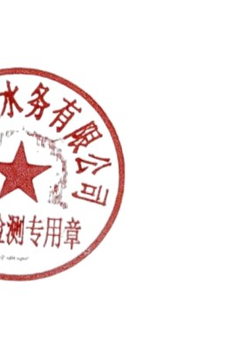  符合标准
5 | 肉眼可见物 | 文述 | 无 | 无 | 符合标准
6 | 高锰酸盐指数 | mg/L | ≤3.0mg/L | 2.9 | 符合标准
7 | 菌落总数 | CFU/mL | ≤100CFU/mL | 5 | 符合标准
8 | 总大肠菌群 | MPN/100mL | 不得检出 | 未检出 | 符合标准
9 | 大肠埃希氏菌 | MPN/100mL | 不得检出 | 未检出 | 符合标准
10 | 氨（以N计） | mg/L | ≤0.5mg/L | 0.09 | 符合标准
11 | 游离氯 | mg/L | ≥0.3mg/L | 0.38 | 符合标准
12 | pH值 | ／ | 6.5-8.5 | 8.03 | 符合标准
13 | 总硬度 | mg/L | ≤450mg/L | 136 | 符合标准
14 | 溶解性总固体 | mg/L | ≤1000mg/L | 146 | 符合标准
15 | 氰化物 | mg/L | ≤0.05mg/L | ＜0.002 | 符合标准
16 | 氟化物 | mg/L | ≤1.0mg/L | 0.597 | 符合标准
肇东中铁水务有限公司中心化验室
检 测 报 告
样品编号：ZDZTSWYXGS/ZXHYS/2025-02-25(01) 共4 页 第 3页
序  号 | 检测项目 | 计量  单位 | 限值标准GB5749-2022 | 检测  结果 | 备注
17 | 氯化物 | mg/L | ≤250mg/L | 35.1 | 符合标准
18 | 硝酸盐（以N计） | mg/L | ≤10mg/L | 0.81 | 符合标准
19 | 硫酸盐 | mg/L | ≤250mg/L | 42.0 | 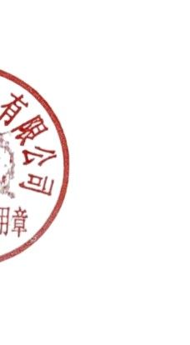  符合标准
20 | 氯酸盐 | mg/L | ≤0.7mg/L | ＜0.005 | 符合标准
21 | 亚氯酸盐 | mg/L | ≤0.7mg/L | ＜0.0024 | 符合标准
22 | 铬（六价） | mg/L | ≤0.05mg/L | ＜0.004 | 符合标准
23 | 铁 | mg/L | ≤0.3mg/L | ＜0.03 | 符合标准
24 | 锰 | mg/L | ≤0.1mg/L | ＜0.01 | 符合标准
25 | 铜 | mg/L | ≤1.0mg/L | ＜0.001 | 符合标准
26 | 锌 | mg/L | ≤1.0mg/L | ＜0.05 | 符合标准
27 | 铅 | mg/L | ≤0.01mg/L | ＜0.01 | 符合标准
28 | 镉 | mg/L | ≤0.005mg/L | ＜0.001 | 符合标准
29 | 硒 | mg/L | ≤0.01mg/L | ＜0.0004 | 符合标准
30 | 汞 | mg/L | ≤0.001mg/L | ＜0.0001 | 符合标准
31 | 砷 | mg/L | ≤0.01mg/L | ＜0.007 | 符合标准
32 | 铝 | mg/L | ≤0.2mg/L | 0.07 | 符合标准
肇东中铁水务有限公司中心化验室
检 测 报 告
样品编号：ZDZTSWYXGS/ZXHYS/2025-02-25（01) 共4 页 第4 页
序  号 | 检测项目 | 计量  单位 | 限值标准GB5749-2022 | 检测  结果 | 备注
33 | 三氯甲烷 | mg/L | ≤0.06mg/L | 0.00063 | 符合标准
34 | 总α放射性 | Bq/L | ≤0.5Bq/L | ＜0.016 | 符合标准
35 | 总β放射性 | Bq/L | ≤1Bq/L | ＜0.028 | 符合标准

